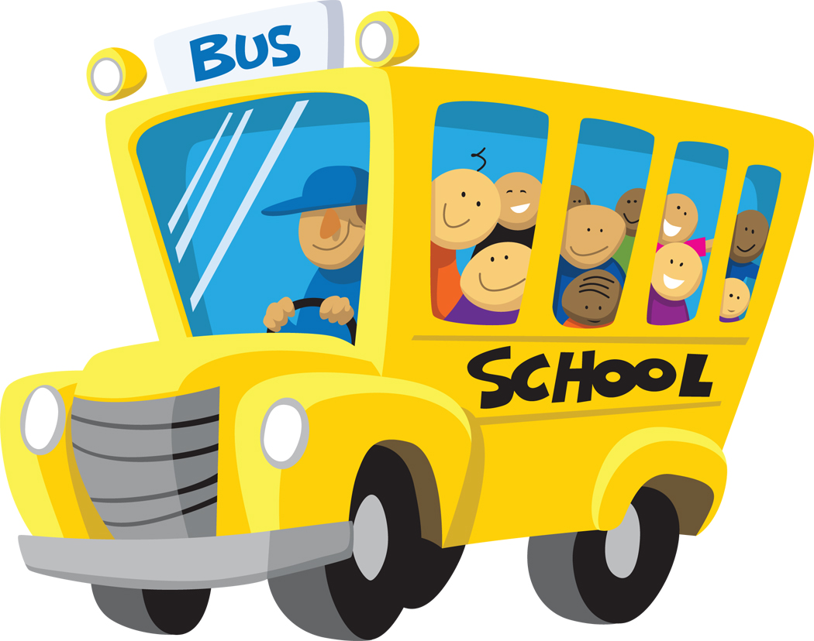

VOZNI RED ŠKOLSKOG AUTOBUSA
ŠKOLSKA GODINA 2023./2024.

POLASCI AUTOBUSA U PRAVCU ŠKOLE:

7:05 PRUD – MATIČNA ŠKOLA
7:10 VID – MATIČNA ŠKOLA

POLASCI AUTOBUSA IZ ŠKOLE

12:00 MATIČNA ŠKOLA ŠKOLA- VID - PRUD
12:50 MATIČNA ŠKOLA – VID - PRUD

